检 测 报 告

试验名称：自适应气阀耐久试验

主检： |  | 日期： | 2024年6月13日
审核： |  | 日期： | 年月日
批准： |  | 日期： | 年月日

北京光华荣昌汽车部件有限公司实验室

声 明

- 报告无实验室“检测专用章”无效。
- 报告无主检、审核、批准人签字无效。
- 报告涂改无效。
⑷ 复制报告未重新加盖“检测专用章”无效。
⑸ 对检测报告若有异议，请收到报告后15个工作日内通知实验室。
⑹ 送样检测仅对样品负责。
⑺ 电子版报告无安全密码无效

试验单位：北京光华荣昌汽车部件有限公司实验室
地 址：北京市昌平区流村镇工业园区
电 话： (010) 60793358-5711 邮 编：102200
样品名称 | VDC（自适应）气阀总成 | 车 型 | /
样品件号 | BPC0010238 | 样品数量 | 5件
委托单位 | 智能气控产品开发部 | 生产单位 | /
送 样 者 | 张加  电话：18510182075 | 送样日期 | 2024年11月4日
试验地点 | 北京光华荣昌汽车部件有限公司实验室 | 试验日期 | 2024年12月18日
试验项目 | 自适应气阀耐久试验
试验标准 | 详见编号GR20241104SQS157申请单
试验状态 | PV
试验结论 | 对2024年11月4日智能气控产品开发部送检的VDC（自适应）气阀总成按照编号GR20241104SQS157申请单进行自适应气阀耐久试验，经检测符合标准要求。
备 注 | /

一、试验条件
试验时间： | 2024年12月18日—2025年1月19日
试验地点： | 北京光华荣昌汽车部件有限公司实验室
试验人员： | 李亚平
环境温/湿度： | 温度：10.5℃；湿度：23.6%
二、试验仪器设备
序号 | 设备名称 | 设备编号 | 规格型号 | 厂家 | 精度 | 有效期
1 | 气阀耐久试验台 | R-087 | / | 北京鹏宇兴业精密模具制造有限公司 | / | 2025年7月4日
2 | 精密压力表 | N-168 | / | 上海亿川仪表厂 | / | 2025年5月27日
三、试验方法及评价标准
1、试验方法
1.用水检法检测5个样件的气密性，记录VDC阀气囊端、排气端、补偿气缸顶部、补偿气缸盖、阀体端盖五处漏气状态；
2.用气密检漏仪再次检测5个样件的气密性，保压时间15s中，记录VDC阀气囊端、排气端的漏气量；
3.将VDC阀和手柄拉线布置在气阀耐久试验台上；
4.设置试验条件；气压1.0MPa，频率3Hz，振幅±2.5mm；
5.开启试验台，5个样件的排气口试验时有明显的排气现象；
6.试验昼夜连续进行，每完成100万次后用水检方法检测VDC法气囊端和排气端的漏气状态并进行记录；
7.试验进行500万次后结束，关闭气源将样件拆下静置2h后，通入0.7MPa气源压力，观察气阀阀芯是否可以正常回位；
试验结束后，用水检法检测5个样件的气密性，记录VDC阀气囊端、排气端、补偿气缸顶部、补偿气缸盖、阀体端盖五处漏气状态；再用气密检漏仪检测样件的具体泄漏量，保压15s，记录VDC阀气囊端、排气端的漏气量。
2、评价标准
- 试验后测试气阀回位气压＜0.8MPa；
2）试验后泄漏量≤10kpa，或使用水检不允许连续气泡，同时在安静环境下，距离人耳0.5米处不能听到有漏气声音。
四、标准偏离
1、标准偏离
无
五、试验结果
1、试验结果
样品名称 | 样品编号 | 回位气压MPa | 水检是否有连续气泡 | 0.5m处能否听到漏气声音 | 备注
VDC（自适应）气阀总成 | 157-010-202411 | 0.230 | 否 | 否 | 4255351次时，间隔2s 1个气泡
VDC（自适应）气阀总成 | 157-011-202411 | 0.2225 | 否 | 否 | 200万次时（3-4）s 1个气泡
VDC（自适应）气阀总成 | 157-012-202411 | 0.175 | 否 | 否 | /
VDC（自适应）气阀总成 | 157-013-202411 | 0.200 | 否 | 否 | 4255351次时间隔1s 1个气泡；  500万次时间隔4s1个气泡。
VDC（自适应）气阀总成 | 157-014-202411 | 0.230 | 否 | 否 | /

六、试验照片
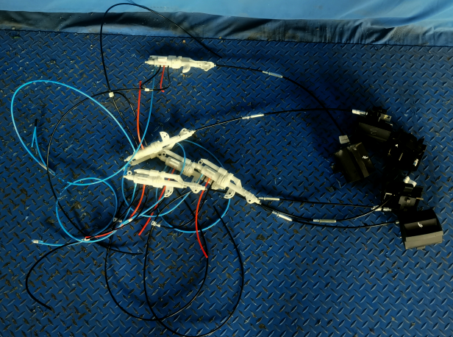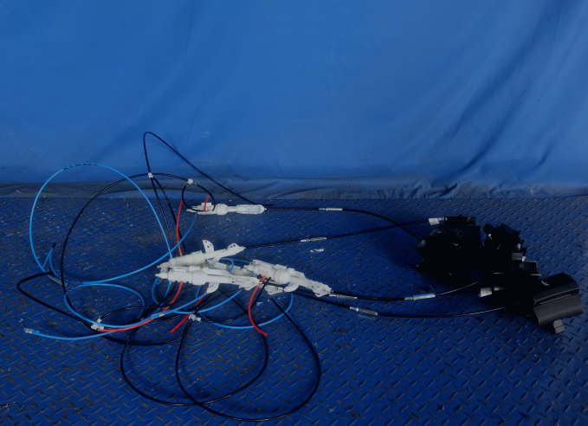
试验前
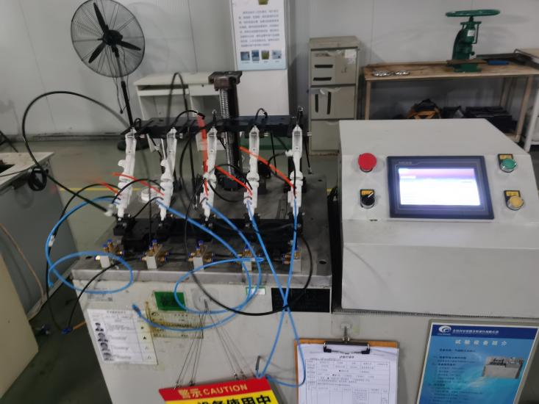
试验中
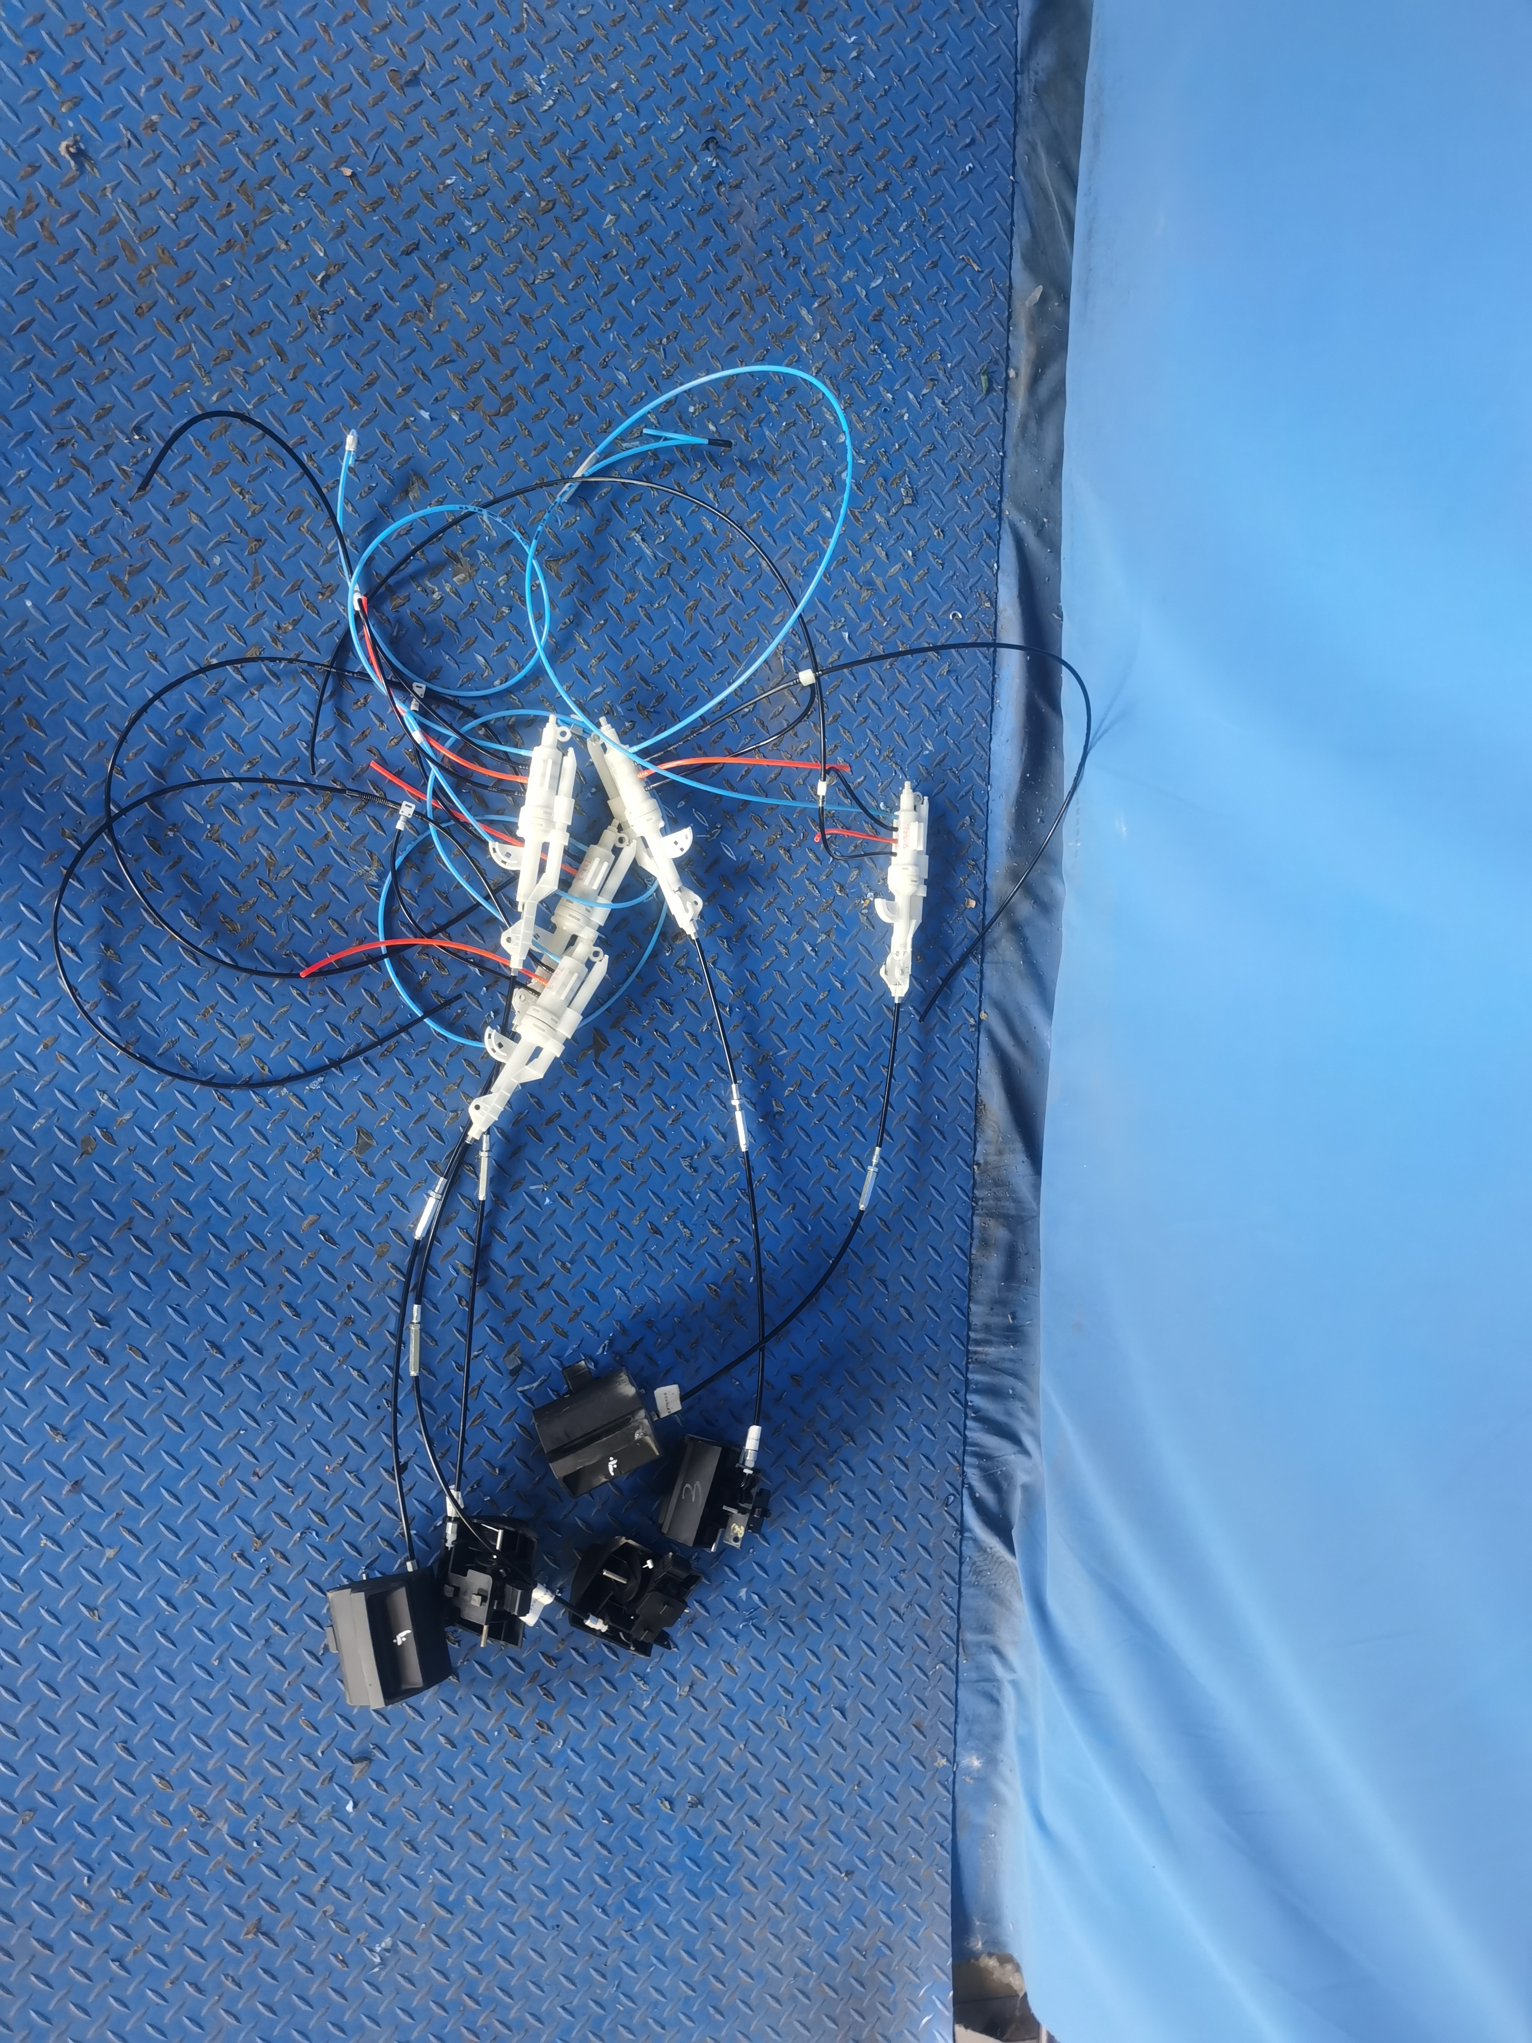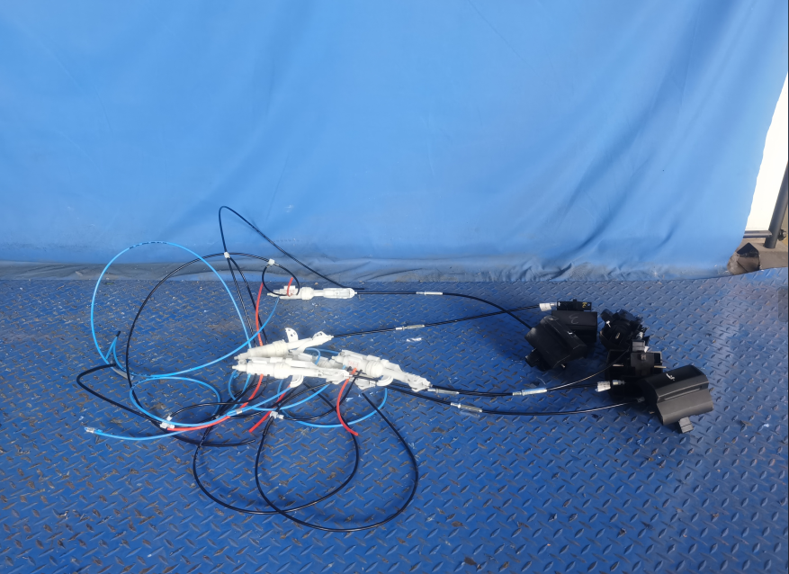
试验后
**报告结束**

